МИНИСТЕРСТВО ОБРАЗОВАНИЯ И НАУКИ РОССИЙСКОЙ ФЕДЕРАЦИИ

Федерально автономное бюджетное образовательное учреждение высшего образования

«Севастопольский государственный университет»

кафедра Информационных систем

Куркчи Ариф Эрнестович

Институт информационных технологий и управления в технических системах

курс 4 группа ИС/б-41-о

09.03.02 Информационные системы и технологии (уровень бакалавриата)

ОТЧЕТ

по лабораторной работе № 1

по дисциплине «ОСНОВЫ ТЕОРИИ УПРАВЛЕНИЯ »

на тему «ИССЛЕДОВАНИЕ ТИПОВЫХ ДИНАМИЧЕСКИХ ЗВЕНЬЕВ»

Отметка о зачете ____________________ ________

(дата)

Руководитель практикума

  Карлусов В.Ю.

(должность) (подпись) (инициалы, фамилия)

Севастополь 2017

1 ЦЕЛЬ РАБОТЫ

Исследование типовых динамических звеньев систем автоматического управления путем построения их реакции на типовые входные воздействия. Изучение средств анализа САУ пакета математического моделирования Matlab.

2 ПОСТАНОКА ЗАДАЧИ

1. С помощью пакета MatLab построить для каждого типового звена (см. таблицу 1) временные и частотные характеристики.
2. Определить влияние коэффициентов, входящих в описание каждого звена на параметры переходного процесса.
3. Оформить отчет по работе.

Таблица 1. Типовые динамические звенья

|  |  |  |
| --- | --- | --- |
| № | Название звена | ПФ звена |
| 1 | Интегрирующее |  |
| 2 | Дифференцирующее |  |
| 3 | Усилительное (безынерционное) |  |
| 4 | Апериодическое 1-го по- рядка (инерционное) |  |
| 5 | Апериодическое 2-го по- рядка (все корни вещественные) |  |
| 6 | Колебательное |  |
| 7 | Консервативное |  |
| 8 | Интегрирующее с запаздыванием (реальное интегрирующее) |  |
| 9 | Дифференцирующее с запаздыванием (реально дифференцирующее) |  |
| 10 | Форсирующее |  |
| 11 | Изодомное |  |

3 ХОД РАБОТЫ

Код программы:

clc;

clear;

close all;

format compact;

K = 3;

T = 13;

T11 = 42;

T12 = 21;

T21 = 7;

T22 = 15;

M1 = 2;

M2 = 4;

table = {

{ {[K] [1 0]} {[M1*K] [1 0]} {[M2*K] [1 0]} 50}

{ {[K 0] [1]} {[M1*K 0] [1]} {[M2*K 0] [1]} 50}

{ {[K] [1]} {[M1*K] [1]} {[M2*K] [1]} 50}

{ {[K] [T 1]} {[M1*K] [2*T 1]} {[M2*K] [2*T 1]} 50}

{ {[K] [T12^2 T11 1]} {[M1*K] [T12^2 T11 1]} {[M2*K] [T12^2 T11 1]} 100}

{ {[K] [T22^2 T21 1]} {[M1*K] [T22^2 T21 1]} {[M2*K] [T22^2 T21 1]} 100}

{ {[K] [T^2 1]} {[M1*K] [T^2 1]} {[M2*K] [T^2 1]} 25}

{ {[K] [T 1 0]} {[M1*K] [T 1 0]} {[M2*K] [T 1 0]} 20}

{ {[K 0] [T 0]} {[M1*K 0] [T 0]} {[M2*K 0] [T 0]} 20}

{ {[K*T K] [1]} {[M1*K*T K] [1]} {[M2*K*T K] [1]} 15}

{ {[K*T K] [1 0]} {[M1*K*T K] [1 0]} {[M2*K*T K] [1 0]} 15}

};

arrayfun(@(w_group) lab01(w_group{:}{:}), table);

function lab01(w,w1,w2,t)

w = tf(w{:});

w1 = tf(w1{:});

w2 = tf(w2{:});

w

if length(zero(w)) > length(pole(w))

disp('More zeros than poles');

else

figure

subplot(3,2,1)

step(w)

subplot(3,2,2)

impulse(w)

subplot(3,2,3)

bode(w)

subplot(3,2,4)

nyquist(w)

subplot(3,2,[5 6])

step(w,w1,w2,t);

end

end

Результаты работы:

w =

3

-

s

Continuous-time transfer function.

w =

3 s

Continuous-time transfer function.

More zeros than poles

w =

3

Static gain.

w =

3

--------

13 s + 1

Continuous-time transfer function.

w =

3

------------------

441 s^2 + 42 s + 1

Continuous-time transfer function.

w =

3

-----------------

225 s^2 + 7 s + 1

Continuous-time transfer function.

w =

3

---------

169 s + 1

Continuous-time transfer function.

w =

3

----------

13 s^2 + s

Continuous-time transfer function.

w =

3 s

----

13 s

Continuous-time transfer function.

w =

39 s + 3

Continuous-time transfer function.

More zeros than poles

w =

39 s + 3

--------

s

Continuous-time transfer function.

Графики временных и частотных характеристик каждого звена, а также исследование реакции звена на изменения коэффициентов:

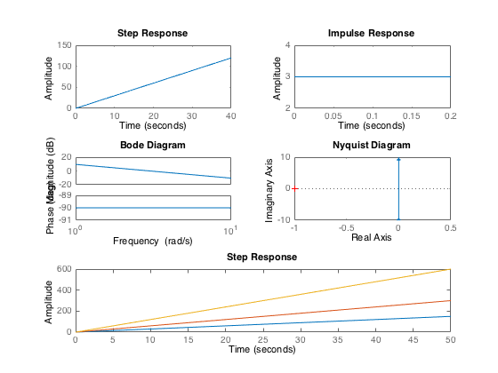

Рисунок 1 – Временные и частотные характеристики интегрирующего звена, его реакция на изменения

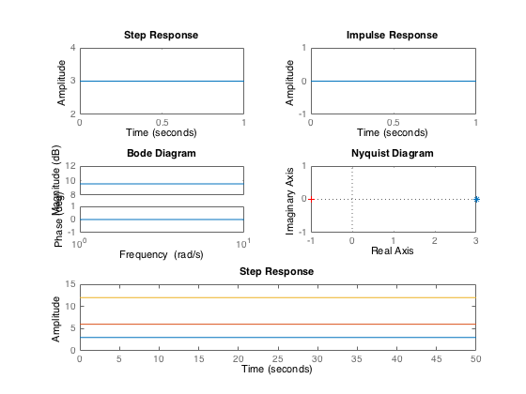

Рисунок 2 - Временные и частотные характеристики усилительного звена, его реакция на изменения

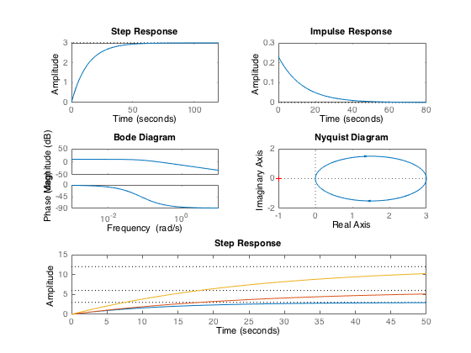

Рисунок 3 - Временные и частотные характеристики апериодического 1-го порядка звена, его реакция на изменения

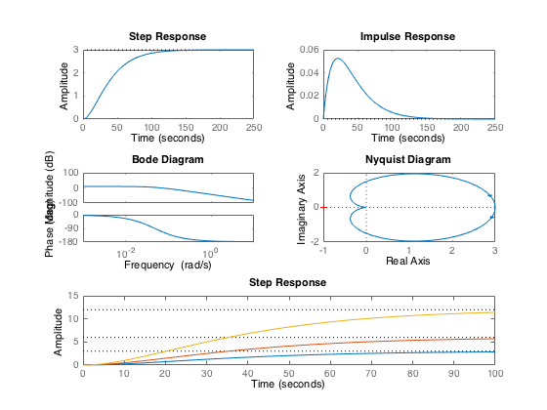

Рисунок 4 - Временные и частотные характеристики апериодического 2-го порядка звена, его реакция на изменения

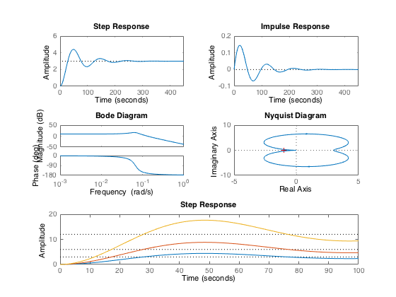

Рисунок 5 - Временные и частотные характеристики колебательного звена, его реакция на изменения

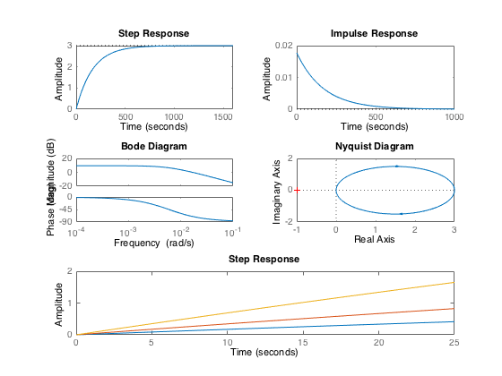

Рисунок 6 - Временные и частотные характеристики консервативного звена, его реакция на изменения

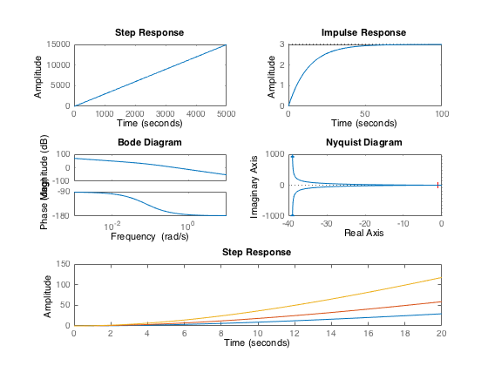

Рисунок 7 - Временные и частотные характеристики интегрирующего с запаздыванием (реальное интегрирующее) звена, его реакция на изменения

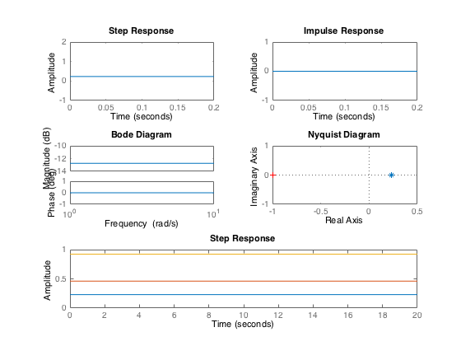

Рисунок 8 - Временные и частотные характеристики дифференцирующего с запаздыванием (реальное дифференцирующее) звена, его реакция на изменения

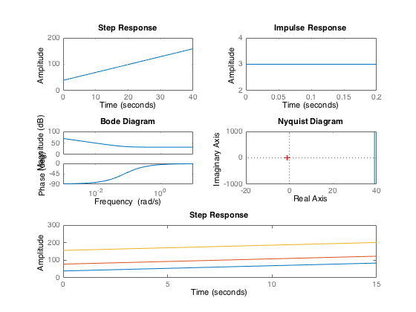

Рисунок 9 - Временные и частотные характеристики изодомного звена, его реакция на изменения

ВЫВОДЫ

В результате выполнения лабораторной работы были исследованы типовые динамические звенья систем автоматического управления путем построения их реакции на типовые входные воздействия. Изучены средства анализа САУ пакета математического моделирования Matlab.